PATAGÔNIA 2022  
Roteiro rodoviário | 18d e 12n

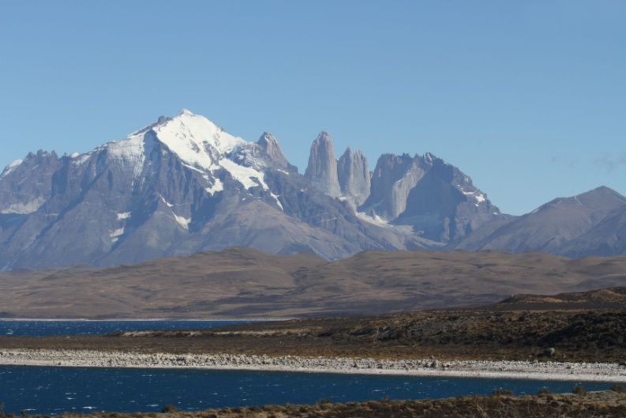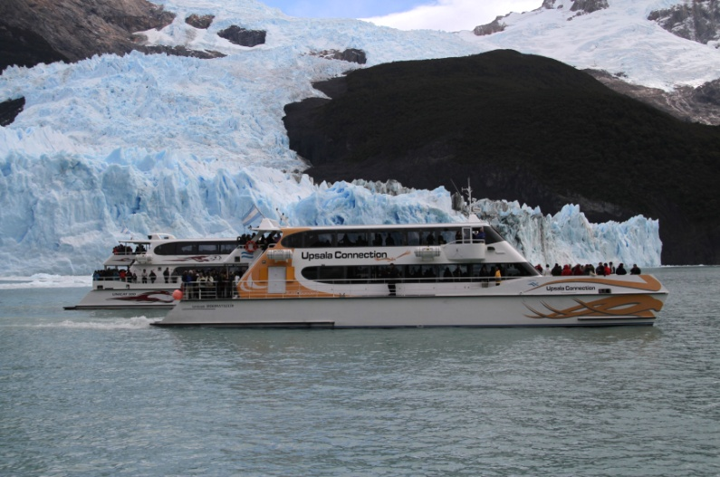 De 23 de janeiro a 09 de fevereiro de 2022

**1o dia, 23/01 - Domingo – Porto Alegre/Venâncio Aires/Santa Cruz/Santa Maria/Uruguaiana – Porto Alegre:** apresentação às 06h30min, no Estacionamento Haudi Park, em frente à rodoviária para saída às 06h30min. **Noite em trânsito.**

**2º dia, 24/01 – Segunda-feira - Buenos Aires –** Chegada e tempo livre. Check-in no hotel a partir das 14 horas. Restante do dia livre para passear pela Capital Portenha. A noite sugerimos jantar Show de Tango. 1ºpernoite.  
  
**3º dia, 25/01 - Terça-feira – Buenos Aires/Puerto Madryn -** Às 08:00h após café da manhã checkout no hotel e embarque com guia local para realizar o **city tour** pela cidade conhecendo os principais pontos turísticos: Congresso da Nação; Praça de Maio; Catedral de Buenos Aires; Casa Rosada; La boca, Estádio de La Bomboneira; Caminito, Puerto Madeiro; Palermo e Recoleta aonde finalizamos nosso tour e teremos tempo para o almoço, após retomamos nossa viagem com destino a **Porto Madryn**. Pernoite em Trânsito.

**4º dia, 26/01 – Quarta-feira - Porto Madryn e Península Valdez -** Chegada pela parte da manhã a Península Valdez, Patrimônio natural da Humanidade Mundial da Unesco. Tem uma área de aproximadamente 4000 km² de áreas de falésias e enseadas. Essa região abriga uma grande variedade de espécies animais e conserva um ecossistema bastante peculiar. Neste período pode encontrar lobos e elefantes marinhos, golfinhos, pinguins de Magalhães e uma variedade de aves. Final da tarde acomodação em hotel. 2º pernoite.

**5º dia, 27/01 – Quinta-feira - Puerto Madryn / Pinguineira Punta Tombo / Rio Gallegos** - Após café da manhã – Checkout e saída com bagagens para visita a **Pingüineira de Punta Tombo** considerada a maior colônia de pinguins de Magalhães do mundo. (Não inclui valor ingresso). Após o almoço continuação da viagem até a Cidade de Rio Gallegos. Noite em Trânsito.

**6º dia, 28/01 - Sexta-feira – Rio Gallegos –** Paradas para jantar e café da manhã. Chegada e acomodação em hotel e tempo livre. 3º pernoite.

**7º dia, 29/01 – Sábado - Rio Gallegos/Ushuaia** - Após o café da manhã saída para a **“Terra do Fogo”,** atravessando o estreito de Magalhães de balsa com duração de 25 minutos. Chegada aproximada ao hotel em Ushuaia as 22 horas. Acomodação em hotel. 4º Pernoite.

#### 8º dia, 30/01 – Domingo – Ushuaia - Após café da manhã saída com transporte e guia local para visitar o Parque Nacional Terra do Fogo. Opcional passeio de Trem do Fim do Mundo. A bordo do trem você vai ouvir a história e desfrutar de magníficas paisagens compostas pelo sinuoso Rio Pipo, pela cachoeira Macarena, cemitério das árvores e pelo majestoso bosque, percorrendo uma parte inacessível do Parque Nacional Terra do Fogo, a bordo de um trem de ferro da época com suas locomotivas a vapor, elegantes vagões com janelas amplas e vivendo o emocionante encanto de um passado histórico. (Não incluí ingressos). Ao término retorno ao hotel e restante do dia livre para diversas atividades. Na Avenida San Martin tem diversos restaurantes e lojas para realizar compras, visite o Atlântico Duty Free Shop (zona franca, livre de impostos). Sugerimos também visitar o Museu do Fim do Mundo, Museu Marítimo e Presidio de Ushuaia. noite em horário a combinar saída para jantar com o grupo (Opcional). 5º pernoite.

#### 9º dia, 31/01 – Segunda-feira – Ushuaia - Após café da manhã faremos a Navegação pelo Canal de Beagle, é um dos passeios imperdíveis em Ushuaia. O canal banha a cidade, faz divisa entre o Chile e a Argentina e ainda promove o encontro entre os oceanos Pacífico e Atlântico. No passeio faremos Ilha dos Lobos Marinhos, a Ilha dos Pássaros e o Farol Les Eclaireus, comumente chamado Farol do Fim do Mundo. Retorno ao hotel e tarde livre para atividades diversas. Sugerimos visitar o Glacial Martial (de Trekking) ou Lago Escondido e Lago Fagnano em 4x4. 6º pernoite

#### 10º dia, 01/02 – Terça-feira - Ushuaia – Puerto Natales/Chile - Após o café da manhã, saída para o Chile pelo norte da Ilha passando por Rio Grande com destino a Puerto Natales no Chile, chegada prevista ao anoitecer. Hospedagem hotel. 7º pernoite.

**11º dia, 02/02 – Quarta-feira - Puerto Natales -** Torres del Paine – El Calafate – Após o café da manhãsaída para conhecer o **Parque Torres del Paine,** conhecido por suas grandes montanhas, por icebergs de cor azul brilhante que se desprendem de geleiras e pelos pampas dourados (pradarias) que abrigam animais selvagens raros, como os guanacos parecidos com lhamas. Alguns de seus locais mais bonitos são às Três torres de granito que deram origem ao nome do parque e os picos em formato de chifre chamados Cuernos del Paine. Após a visita seguiremos viagem até a Cidade de El Calafate. Chegada à noite e acomodação em hotel.

**12º dia, 03/02 – Quinta-feira - El Calafate –** Glaciar Perito Moreno - Tour combinado com navegação aos glaciares de Upsala, Speghazini, Perito Moreno e caminhada nas passarelas do Perito Moreno dentro do Parque Nacional Los Glaciares com seu magnífico cenário de bosques, lagos, montanhas, gelo e estepe, com mais de 200 geleiras. Destacam-se a Spegazzini, com 135msnm de altura de frente, e a Upsala, que cobre todo um vale com aproximadamente 765 Km² de extensão e uma longitude de 53km, além do famoso “Glaciar Perito Moreno”, constantemente avançando, e cujas rupturas são um espetáculo à parte. Retorno a El Calafate em por terra. 9º pernoite.

**13º dia, 04/02 - Sexta-feira – El Calafate –** Dia livre para atividades independentes.

**14º dia, 05/02 – Sábado - El Calafate – Trelew –** Às 06:00 h após café da manhã, checkout hotel e embarque com destino a Trelew, transitando pela Ruta nacional 3, passando por Caleta Olivia e Comodoro Rivadavia. Noite em Trânsito.

**15º dia, 06/02 – Domingo - Trelew (11º Pernoite Hotel) -** Chegada ao amanhecer e tempo para café da manhã, logo nos conduzimos para visitar ao MEF (Museu Paleontológico Egidio Feruglio) um fantástico museus de Dinossauros que vai te surpreender. (Não inclui ingressos). Após tempo livre para almoço e check-in hotel. Restante do dia livre para descanso. Pernoite Hotel. 12º pernoite.

**16º dia, 07/02 – Segunda-feira - Trelew – Buenos Aires -** Manhã livre. Após o almoço saída com destino a Buenos Aires, Noite em Trânsito.

#### 17º dia, 08/02 – Terça-feira - Buenos Aires - Chegada prevista a Buenos Aires, meio dia, tempo para almoço e ingresso ao Hotel, restante do dia e noite livre para descanso. Atividades independentes. 12º pernoite.

#### 18º dia, 09/02 – Quarta-feira - Buenos Aires – cidade de origem – Às 09:00h check-out hotel e embarque com destino ao Brasil, parada para almoço em Gualeguaychu, Aduana Paso de Los Libres/Uruguaiana e tempo para jantar, deslocamento por território brasileiro até cidade de origem. Chegada na manhã do dia seguinte.

**O PACOTE INCLUI - TRANSPORTE + PASSEIOS + HOSPEDAGEM:**

* Ônibus especial de turismo (LEITO poltronas 2x1 leito)
* Guia especializado da operadora durante todo o percurso;
* 12 noites de hospedagem em hotéis selecionados com café da manhã;
* Ticket Ferry travessia do Estreito de Magalhães;
* Tur Punta Tombo Pinguineira com transporte e guia local
* Transporte com guia local a Península Valdez
* Navegação pelo Canal de Beagle, Ilha dos Lobos e dos Pássaros.
* Passeio de barco 3 Glaciares com passarelas
* Passeio Parque Nacional de Tierra del Fuego.

**Preço e condições de pagamento (por pessoa e em US$): Promocional até 30/02/2021**

|  |  |  |  |
| --- | --- | --- | --- |
| **Condições** | **Apto Triplo** | **Apto Duplo** | **Apto SGL** |
| À Vista | 2.330,00 | 2.400,00 | 3.290,00 |
| 1 + 9 vezes | 233,00 | 240,00 | 329,00 |

**Tabela elaborada em 21.10.20 e sujeita a alteração.**

**Obs.:** Não estão inclusos os ingressos em parques, mesmo os dos tours do programa, museus e monumentos históricos, reservas ecológicas e quaisquer outros serviços não citados, estes devem ser pagos em moeda local.

**Informações:** 1). É indispensável que o passageiro (adulto ou menor) leve carteira de **identidade civil** (emitida até 10 anos) ou **passaporte** (mínimo de 06 meses de validade), ambos os documentos em excelente estado de conservação. Menores de 18 anos sozinhos ou acompanhados de apenas um dos pais, deverão portar autorização do Juizado de Menores. No ato da inscrição o cliente deverá informar qual o documento que será levado na viagem. O passageiro deverá no momento de embarque apresentar a documentação informada. Caso contrário, ficará impedido de embarcar, não cabendo qualquer reclamação e nem devolução de valores.

